5 Руководство пользователя21

Заключение27

Список использованных источников28

Приложение А29

Приложение Б31

Приложение В33

Приложение Г35

Приложение Д37

Приложение Е39

Приложение Ж41

Приложение И43

**Введение**

На учебной практике была поставлена задача, разработать web-ресурс для унитарного предприятия «АзотРемСтрой» для оказания услуг по аренде спецтехники.

Цель проекта заключается в создании интернет-ресурса для унитарного предприятия «АзотРемСтрой», который обеспечит удобный и интуитивно понятный интерфейс для оказания услуг по аренде спецтехники. Сайт будет направлен на упрощение доступа клиентов к актуальной информации об арендуемой технике компании, условиях аренды, а также на повышение оперативности обработки заявок. Создаваемый ресурс ориентирован на широкую аудиторию – от частных лиц до крупных организаций, которым требуется спецтехника для выполнения строительных и ремонтных работ. Пользователи различных возрастов и уровня технической подготовки смогут с легкостью ориентироваться в интерфейсе, находить нужную технику, подавать заявки на аренду и получать всю необходимую информацию о сотрудничестве с компанией.

Далее приведено краткое описание разделов пояснительной записки.

Первый раздел носит название «Анализ задачи». В нем можно ознакомиться с постановкой задачи, которая включает в себя: исследование предметной области поставленной задачи, инструменты разработки (будет рассмотрена среда, в которой создается данный проект), диаграмму Ганта и выбор модели жизненного цикла программного обеспечения. Также в этом разделе можно узнать о том, как данная задача решается в настоящее время. Все входные и выходные данные тоже будут описаны в первом разделе.

В разделе «Проектирование задачи» будут рассмотрены основные аспекты разработки интернет-ресурса. Здесь можно узнать об организации данных в контексте среды разработки. В данном разделе будет описан пользовательский интерфейс, составлены алгоритмы процесса обработки информации.

«Реализация» – это третий раздел отчёта, в котором описываются все элементы и объекты, которые будут использованы при реализации данного приложения.

Четвёртый раздел – «Тестирование». В нём будет описано полное и функциональное тестирование данной программы. Будут смоделированы все возможные действия пользователя при работе с web-ресурсом, начиная от входа на сайт заканчивая закрытием вкладки.

В разделе «Руководство пользователя» будет описано назначение, область применения, среда функционирования данного программного продукта.

«Заключение» будет содержать краткую формулировку задачи, результаты проделанной работы, описание использованных методов и средств.

В разделе «Список использованных источников» будет приведён список используемых при разработке источников.

В приложении А представлена диаграмма вариантов использования.

В приложении Б представлена диаграмма Ганта.

В приложении В представлена диаграмма последовательности.

В приложении Г представлена диаграмма объектов.

В приложении Д представлена диаграмма деятельности.

В приложении Е представлен UX прототип сайта.

В приложении Ж представлена UI прототип сайта.

В приложении И представлено функциональное тестирование.

1. **Анализ задачи**
   1. **Постановка задачи**
      1. **Организационно-экономическая сущность задачи**

Наименование задачи: разработка Интернет-ресурса для унитарного предприятия «АзотРемСтрой» для оказания услуг по аренде спецтехники.

Целью разработки является создание удобного интернет-ресурса для упрощения процесса аренды строительной техники, повышения доступности услуг компании, увеличения клиентской базы, а также предоставления информации об арендуемой технике.

Интернет-ресурс позволит клиентам получать актуальную информацию о доступной спецтехнике, условиях аренды, оставлять заявки и отзывы. Ресурс также обеспечит удобное взаимодействие клиентов с компанией.

Программный продукт будет использоваться по спросу на рынке.

Источники и способы получения данных: информация о спецтехнике и условиях аренды вводится администрацией сайта. Клиенты вводят свои контактные данные и оставляют заявки на аренду техники через сайт.

* + 1. **Функциональные требования**

Незарегистрированный пользователь (Гость) имеет данные права доступа: просмотр сайта, оформление заказа на аренду техники, просмотр отзывов, право оставить отзыв, сортировка товаров в каталоге.

Администратор сайта имеет данные права доступа: добавление техники для аренды, удаление техники для аренды, редактирование информации об арендуемой технике, обработка заказов, модерация отзывов, а также все права имеющиеся у «Незарегистрированный пользователь».

* + 1. **Описание входной, выходной и условно-постоянной информации**

Входной информацией являются данные заказа пользователя (имя, город, номер телефона), отзывы клиентов (текстовые отзывы с указанием имени клиента и даты отзыва).

Выходной информацией является база данных заказов пользователей (список заказов, который доступен администратору для оперативного отклика) и база данных отзывов (публичный список отзывов на сайте с фильтрацией по дате добавления).

Условно-постоянной информацией являются база данных арендуемой техники (динамически обновляемый список доступной техники с кратким описанием и ценой), категории техники, тарифы и условия аренды, контактные данные (информация для связи с представителями компании).

* + 1. **Нефункциональные (эксплуатационные) требования**

Требования к применению: удобный, интуитивный пользовательский интерфейс, адаптивный дизайн для корректного отображения на всех устройствах.

Требования к производительности: быстрая загрузка страниц, высокая пропускная способность для поддержки большого количества одновременных пользователей.

Требования к реализации: соответствие современным стандартам веб-разработки и обеспечения безопасности данных пользователей.

Требования к надежности: обеспечение стабильной работы ресурса с минимальным временем восстановления после сбоев.

Требования к интерфейсу:

* главная страница: логотип и название сайта "АзотРемСтрой", меню навигации с основными разделами: «Каталог», «Аренда», «Отзывы», «Контакты», секция с каталогом спецтехники и краткой информацией о каждом типе техники, кнопка для подачи заявки на аренду;

1. секция аренды: информация о процессах аренды и условиях договора;
2. секция отзывов: форма для добавления отзыва, список отзывов клиентов на арендуемую технику;
3. секция контактов: адрес, контактные лица их телефон и почта, карта с местоположением офиса компании;

* страница каталога: название, изображение, стоимость, оценка товара, кнопка для добавления товара в корзину и ценой за час аренды;
* страница товара: название, изображение, стоимость, оценка товара и отзывы о товаре, кнопка для добавления товара в корзину, категория, подробное описание техники с фото, характеристиками и ценой за час аренды;
* страница корзины: список добавленных товаров в корзину, выбор времени на которое арендуется техника, добавление купона, общая стоимость товара в корзине, кнопка «Перейти к оформлению заказа»;
* страница оформления заказа: контактная информация, платёжный адрес, способы оплаты, примечания к заказу, детали заказа, общая стоимость заказа, кнопка «Размещение заказа».
  1. **Диаграмма вариантов использования**

Диаграмма вариантов использования – диаграмма, отражающая отношения между актёрами и прецедентами и являющаяся составной частью модели прецедентов, позволяющей описать систему на концептуальном уровне.

В разрабатываемом проекте можно выделить двух актёров: администратор и гость. Для гостя доступны следующие варианты использования: просмотр сайта, оформление заказа на аренду техники, просмотр отзывов, право оставить отзыв, сортировка товаров в каталоге.

Для администратора доступны следующие варианты использования: добавление техники для аренды, удаление техники для аренды, редактирование информации об арендуемой технике, обработка заказов, модерация отзывов, а также все права имеющиеся у «Незарегистрированный пользователь».

Разработанная диаграмма вариантов использования представлена в приложении А.

* 1. **Разработка плана работы над проектом**

Диаграмма Ганта предназначена для визуализации графика выполнения задач в проекте. Она помогает планировать проект, определяя последовательность и продолжительность задач, а также позволяет визуализировать сроки начала и завершения каждой из них. Этот инструмент способствует оптимизации распределения ресурсов, выявлению зависимостей между задачами и мониторингу прогресса выполнения. Кроме того, диаграмма Ганта улучшает коммуникацию, позволяя представлять информацию о проекте заинтересованным сторонам. Созданная диаграмма представлена в приложении Б.

* 1. **Выбор стратегии разработки и модели жизненного цикла**

Таблица 1 Выбор модели жизненного цикла на основе характеристик требований.

|  |  |  |  |  |  |  |  |
| --- | --- | --- | --- | --- | --- | --- | --- |
| № критерия | Критерии категории требований | Каскадная | V-образная | RAD | Инкрементная | Быстрого прототипирования | Эволюционная |
| 1. | Являются ли требования к проекту легко определимыми и реализуемыми? | Да | Да | Да | Нет | Нет | Нет |
| 2. | Могут ли требования быть сформулированы в начале ЖЦ? | Да | Да | Да | Да | Нет | Нет |
| Продолжение таблицы 1 | | | | | | | |
| 3. | Часто ли будут изменяться требования на протяжении ЖЦ? | Нет | Нет | Нет | Нет | Да | Да |
| 4. | Нужно ли демонстрировать требования с целью их определения? | Нет | Нет | Да | Нет | Да | Да |
| 5. | Требуется ли проверка концепции программного средства или системы? | Нет | Нет | Да | Нет | Да | Да |
| 6. | Будут ли требования изменяться или уточняться с ростом сложности системы (программного средства) в ЖЦ? | Нет | Нет | Нет | Да | Да | Да |
| 7. | Нужно ли реализовать основные требования на ранних этапах разработки? | Нет | Нет | Да | Да | Да | Да |
|  |  | 5 | 5 | 7 | 3 | 2 | 2 |

Таблица 2 Выбор модели жизненного цикла на основе характеристик команды разработчиков

|  |  |  |  |  |  |  |  |  |
| --- | --- | --- | --- | --- | --- | --- | --- | --- |
| № критерия | Критерии категории команды разработчиков  проекта | Каскадная | V-образная | RAD | Инкрементная | Быстрого прототипирования | Эволюционная | |
| 1. | Являются ли проблемы предметной области проекта новыми для большинства разработчиков? | Нет | Нет | Нет | Нет | Да | Да | |
| 2. | Являются ли инструментальные средства, используемые в проекте, новыми для большинства разработчиков? | Да | Да | Нет | Нет | Нет | Да | |
| 3. | Изменяются ли роли участников проекта на протяжении ЖЦ? | Нет | Нет | Нет | Да | Да | Да | |
| 4. | Является ли структура процесса разработки более значимой для разработчиков, чем гибкость? | Да | Да | Нет | Да | Нет | Нет | |
| 5. | Важна ли легкость распределения человеческих ресурсов проекта? | Да | Да | Да | Да | Нет | Нет | |
| 6. | Приемлет ли команда разработчиков оценки, проверки, стадии разработки? | Да | Да | Нет | Да | Да | Да | |
| Продолжение таблицы 2 | | | | | | | |
|  |  | 5 | 5 | 4 | 4 | 2 | 1 | |

Таблица 3 Выбор модели жизненного цикла на основе характеристик коллектива пользователей

|  |  |  |  |  |  |  |  |
| --- | --- | --- | --- | --- | --- | --- | --- |
|  | Критерии категории коллектива пользователей | Каскадная | V-образная | RAD | Инкрементная | Быстрого прототипирования | Эволюционная |
| 1. | Будет ли присутствие пользователей ограничено в ЖЦ разработки? | Да | Да | Нет | Да | Нет | Да |
| 2. | Будут ли пользователи оценивать текущее состояние программного продукта (системы) в процессе разработки? | Нет | Нет | Нет | Да | Да | Да |
| 3. | Будут ли пользователи вовлечены во все фазы ЖЦ разработки? | Нет | Нет | Да | Нет | Да | Нет |
| 4. | Будет ли заказчик отслеживать ход выполнения проекта? | Нет | Нет | Нет | Нет | Да | Да |
|  |  | 2 | 2 | 3 | 2 | 2 | 0 |

Таблица 4 Выбор модели жизненного цикла на основе характеристик типа проектов и рисков

|  |  |  |  |  |  |  |  |
| --- | --- | --- | --- | --- | --- | --- | --- |
| № критерия | Критерии категории типов проекта и рисков | Каскадная | V-образная | RAD | Инкрементная | Быстрого прототипирования | Эволюционная |
| 1. | Разрабатывается ли в проекте продукт нового для организации направления? | Нет | Нет | Нет | Да | Да | Да |
| 2. | Будет ли проект являться расширением существующей системы? | Да | Да | Да | Да | Нет | Нет |
| 3. | Будет ли проект крупно- или среднемасштабным? | Нет | Нет | Нет | Да | Да | Да |
| 4. | Ожидается ли длительная эксплуатация продукта? | Да | Да | Нет | Да | Нет | Да |
| Продолжение таблицы 4 | | | | | | | |
| 5. | Необходим ли высокий уровень надежности продукта проекта? | Нет | Да | Нет | Да | Нет | Да |
| 6. | Предполагается ли эволюция продукта проекта в течение ЖЦ? | Нет | Нет | Нет | Да | Да | Да |
| 7. | Велика ли вероятность изменения системы (продукта) на этапе сопровождения? | Нет | Нет | Нет | Да | Да | Да |
| 8. | Является ли график сжатым? | Нет | Нет | Да | Да | Да | Да |
| 9. | Предполагается ли повторное использование компонентов? | Нет | Нет | Да | Да | Да | Да |
| 10. | Являются ли достаточными ресурсы (время, деньги, инструменты, персонал)? | Нет | Нет | Нет | Нет | Да | Да |
|  |  | 7 | 8 | 6 | 6 | 2 | 4 |
|  | Итого | 19 | 21 | 20 | 15 | 8 | 7 |

Вывод: для Разработки Интернет-ресурса для УП «АзотРемСтрой» для оказания услуг по аренде спецтехники лучше всего подходит V-образная модель.

* 1. **Инструменты разработки**

Конструктором для создания интернет-ресурса для унитарного предприятия «АзотРемСтрой» для оказания услуг по аренде спецтехники был выбран WordPress.

Выбор данного конструктора обосновывается его простотой использования, WordPress предлагает интуитивно понятный интерфейс, который позволяет создать сайт даже без специальных знаний в области веб-разработки. Ещё одни преимущества WordPress является адаптивность дизайна. Сайты, созданные на WordPress, автоматически адаптируются под различные устройства (мобильные телефоны, планшеты, ПК). WordPress предоставляет мощные инструменты для работы с изображениями и видео.

HTML (HyperText Markup Language) – это язык разметки, который используется для создания структуры веб-страницы. Основные причины, почему HTML важен и полезен для создания сайтов – это структура контента (HTML определяет, как элементы (тексты, изображения, видео, ссылки) располагаются на странице: он использует теги, которые помогают браузеру понять, какие части являются заголовками, параграфами, таблицами и т.д.) и SEO (поисковая оптимизация): HTML-теги, такие как <title>, <meta>, <h1>, <alt>, помогают поисковым системам понимать содержание веб-страницы и лучше индексировать её.

CSS (Cascading Style Sheets) отвечает за внешний вид и оформление веб-страницы. Он используется для назначения цветов, шрифтов, размещения элементов и других визуальных аспектов. Преимуществом использования CSS является отделение стиля от структуры (HTML отвечает за структуру, а CSS – за оформление). Это упрощает как поддержку сайта, так и его масштабирование. Ещё одно преимущество – гибкость в дизайне. CSS даёт возможность создавать адаптивные и современные дизайны, которые хорошо работают как на мобильных устройствах, так и на ПК.

JavaScript отвечает за интерфейс и интерактивность. JavaScript – это язык программирования, который используется для создания интерактивных элементов на веб-сайте. Главное преимущество использования JavaScript – интерактивность. JavaScript добавляет динамическое взаимодействие на веб-страницы. Например, это может быть работа с формами, валидация данных без перезагрузки страницы, создание всплывающих окон, анимация элементов, возможность загружать новые данные с сервера, не перезагружая страницу (технология AJAX). Ещё один плюс – кроссплатформенность: JavaScript поддерживается всеми современными браузерами, а благодаря технологиям вроде Node.js его можно использовать и на серверной стороне, что делает его универсальным языком.

Иные инструменты, используемые при разработке и написании сопутствующей документации:

* WEB-ресурс DRAW.IO – будет использоваться для создания графической части и разработки UML-диаграмм;
* Microsoft Office Word – для написания документации к программному продукту;
* Figma – для постройки UX-UI прототипов;
* Xmind – для создания структуры сайта;
* OperaGX – для поиска информации.

Разработка проекта будет происходить на компьютере со следующими параметрами:

* процессор 12th Cen Intel® Core™ i5-12500H;
* объем оперативной памяти 32.00 GB;
* объем места на жестком диске 1024 GB;
* видеокарта NVIDIA GeForce RTX 3060 Laptop GPU;
* ОС Windows 10.

**2 Проектирование задачи**

1. **Разработка структуры сайта, системы меню, навигации**

Эффективная структура сайта и продуманная система навигации являются основой удобства использования веб-ресурса и влияют на впечатление пользователей о сайте. Грамотная организация меню и навигационных элементов помогает посетителям быстро находить нужную информацию, легко перемещаться между разделами и страницами, а также улучшает восприятие контента. На этапе разработки структуры важно учитывать потребности целевой аудитории, принципы юзабилити, а также технические особенности проекта, чтобы создать логичную и интуитивно понятную навигацию. В этом разделе рассмотрены этапы проектирования структуры сайта, основные подходы к организации меню и варианты навигационных решений, направленных на улучшение взаимодействия пользователей с сайтом.

Структура сайта представлена на рисунке 1.

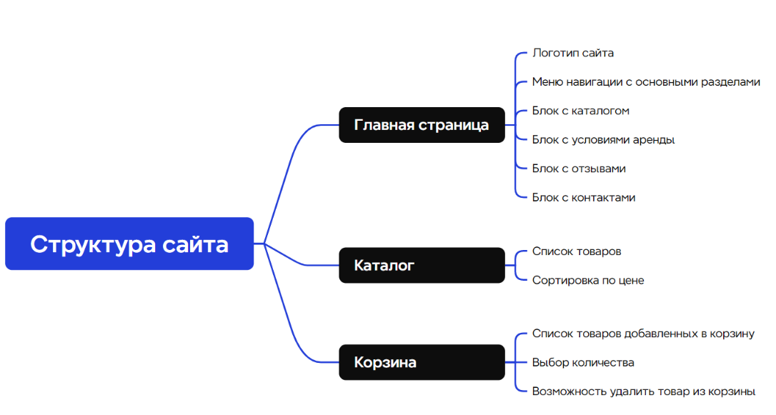

Рисунок 1 – Структура сайта

1. **Разработка UML-диаграмм**
2. **Диаграмма последовательности**

В первом разделе «1.1 Постановка задачи» были описаны функциональные требования к проекту. На их основе построена диаграмма последовательности. Диаграмма последовательности – это диаграмма, предназначенная для моделирования взаимодействия объектов системы во времени, а также обмена сообщениями между ними. Графические диаграммы последовательности имеют два представления. Одно – слева направо – в виде вертикальных линий, которые соответствуют линии жизни отдельного участка взаимодействия. Второе –вертикальная временная ось, направленная сверху вниз. На диаграмме отображен процесс оформления заказа на аренду техники. Диаграмма последовательности представлена в Приложении В.

1. **Диаграмма объектов**

Диаграмма объектов – это диаграмма, предназначенная для моделирования статических связей между объектами системы в конкретный момент времени. В отличие от диаграммы классов, которая отображает классы и их связи в общем виде, диаграмма объектов фокусируется на конкретных экземплярах классов и их связях, показывая состояние системы в определенной ситуации. Связи между объектами показывают, как взаимодействуют конкретные экземпляры классов в ходе выполнения сценария. На диаграмме изображён процесс добавления отзыва. Диаграмма объектов представлена в Приложении Г.

1. **Диаграмма деятельности**

Диаграмма деятельности – это диаграмма, предназначенная для моделирования динамических аспектов системы, описывая последовательность выполняемых действий и поток управления между ними. Она помогает визуализировать логику выполнения процесса или сценария, показывая, как действия связаны друг с другом и каким образом происходит переход от одного действия к другому. На диаграмме отображен процесс оформления заказа на аренду техники, включая шаги и возможные развилки в процессе. Диаграмма деятельности представлена в Приложении Д.

1. **Разработка пользовательского интерфейса**

Важным элементом проектирования данного программного продукта является описание внешнего интерфейса разрабатываемого веб-сайта.

Для разработки визуального дизайна использовались сдержанные, мягкие цвета для удобства использования программного продукта. В ходе разработки были спроектированы дизайны всех страниц сайта, как видимых пользователю, так и невидимых. Ранее разработанная структура сайта расположена на рисунке 1.

Для организации эффективной работы пользователя нужно создать целостный программный продукт данной предметной области, в котором все компоненты будут сгруппированы по функциональному назначению. Все исходные данные будут разделены на несколько групп.

Прототип – это наглядная модель пользовательского интерфейса. В сущности, это «черновик», созданный на основе представления разработчика о потребностях пользователя. Итоговое отображение программы может отличаться от прототипа.

Прототипы UX представлены в приложении E, ссылка на UX: https://www.figma.com/design/GASXIxJpAR9ZX2Yycc3VpV/UX-дизайн-сайта?node-id=83-2&t=e6X3g4TgrgHsRmUV-0. Прототипы UI представлены в приложении Ж, ссылка на UI: https://www.figma.com/design/GASXIxJpAR9ZX2Yycc3VpV/UX-дизайн-сайта?node-id=124-62&node-type=canvas&t=EFRVmT9dyyUORaFB-0.

1. **Реализация**
   1. **Руководство программиста**

Программный продукт разработан с использованием конструктора WordPress. Этот ресурс представляет собой удобный и простой в использовании инструмент, который предлагает готовые шаблоны. Для начала работы в конструкторе необходимо создать свой профиль, создать базу данных и подключить сервер. После этого можно создавать сайт. Создание страниц осуществляется при помощи кнопки «Создать страницу», которая позволяет включить страницу в меню сайта.

1. **Создание сайта**

Для того, чтобы создать свой web-ресурс в Wordpress, необходимо сначала зарегистрироваться. Данные для входа на сайт администратора представлены на рисунке 2.

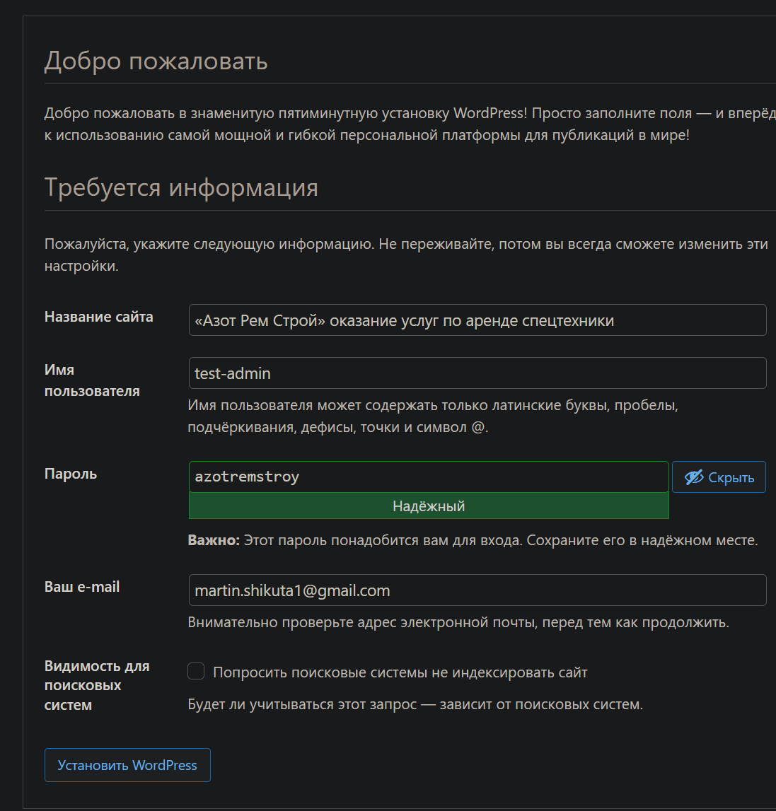

Рисунок 2 – Данные для авторизации

После авторизации нужно нажать кнопку «Добавить страницу», далее добавить заголовок, и страница создана.

Меню создания сайта представлено на рисунке 3.

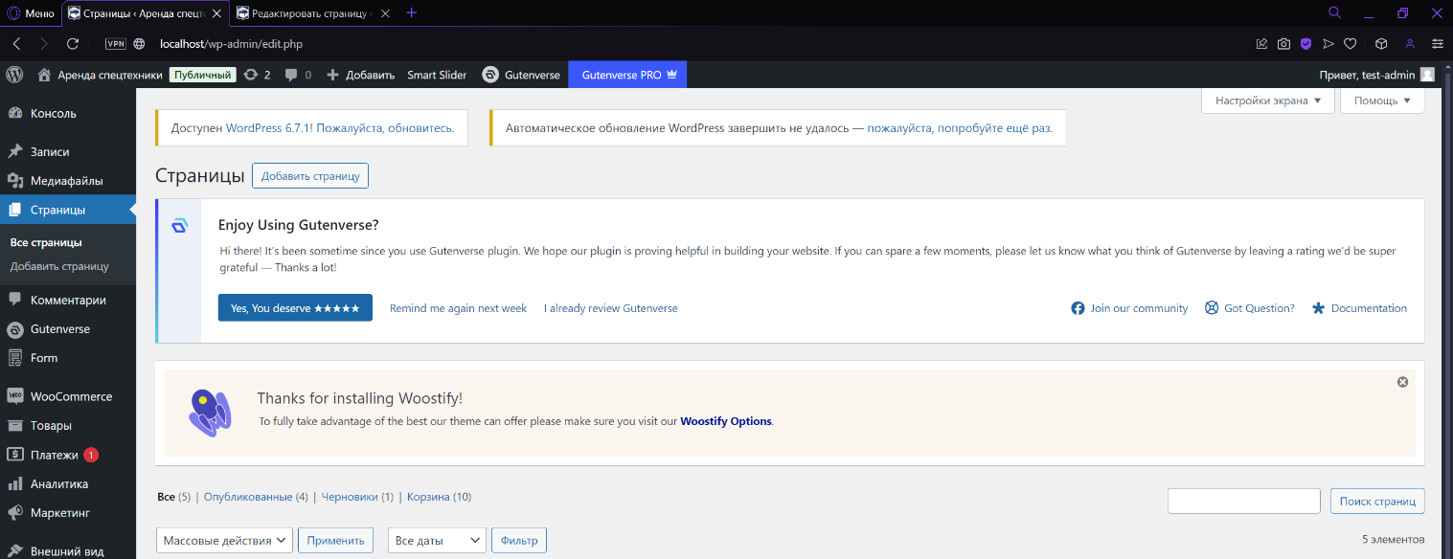

Рисунок 3 – Меню создания сайта

1. **Редактирование страниц**

Для начала необходимо войти в админ-панель сайта WordPress по адресу `вашдомен/wp-admin`. Учетные данные для входа представлены на рисунке 2.

В левом меню панели управления перейти в раздел «Страницы» и нажать на кнопку «Добавить новую». После перехода откроется редактор WordPress. Интерфейс редактора состоит из нескольких частей: центральное рабочее пространство, правая боковая и верхняя панель инструментов.

Центральное рабочее пространство включает в себя содержимое страницы. Здесь можно добавлять и редактировать текст, изображения, видео и другие элементы. Для добавления элементов нужно нажать на кнопку «+» (или «Добавить блок»), которая находится в верхнем левом углу редактора. Данная панель представлена на рисунке 3.

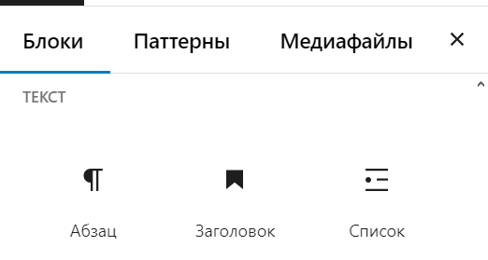

Рисунок 3 – Левое меню

Правая боковая панель представлена на рисунке 4 и включает в себя:

* вкладку «Страница»: здесь настраиваются свойства страницы, такие как статус (черновик или опубликовано), видимость (публично или приватно), шаблон, изображение записи и другие параметры;
* вкладку «Блок»: настройки для конкретного блока, например, изменение цвета текста, фона, размера шрифта и выравнивания.

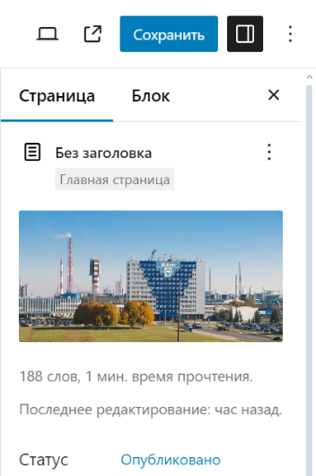

Рисунок 4 – Правая боковая панель

Верхняя панель инструментов включает в себя следующие кнопки:

* «Отменить» и «Повторить»: отмена или повтор изменений;
* «Предпросмотр»: показывает, как страница будет выглядеть для посетителей;
* «Сохранить»: сохраняет внесённые изменения;

Данная панель представлена на рисунке 4.



Рисунок 4 – Верхняя панель

Для добавления контента нужно нажать на «+» для выбора блока (текста, изображения, заголовка, галереи и т.д.), перетащить блок на страницу и заполнить его содержимым. После этого настроить параметры блока в правой боковой панели, если необходимо.

Для редактирования свойств страницы в правой панели (раздел «Страница») настроить:

* постоянную ссылку: URL страницы;
* изображение записи: основное изображение страницы;
* атрибуты страницы: выбрать шаблон, если используется.

Для публикации страницы нажать кнопку «Сохранить» в верхнем правом углу. Данная кнопка представлена на рисунке 5.



Рисунок 5 – Кнопка «Сохранить»

1. **Редактирование главной страницы сайта**

Чтобы редактировать главную страницу сайта, необходимо нажать кнопку «Редактировать страницу». Редактировать можно следующий контент:

* текст: нажать на текстовый блок, чтобы изменить его содержимое. Можно редактировать цвет, размер текста;
* изображения: нажать на изображение, чтобы заменить его или настроить.

Для добавления новых элементов в меню слева выбрать кнопку «Добавить», чтобы разместить на странице кнопки, текстовые блоки, формы, видео и т.д.

Процесс редактирования главной страницы сайта расположен на рисунке 6.

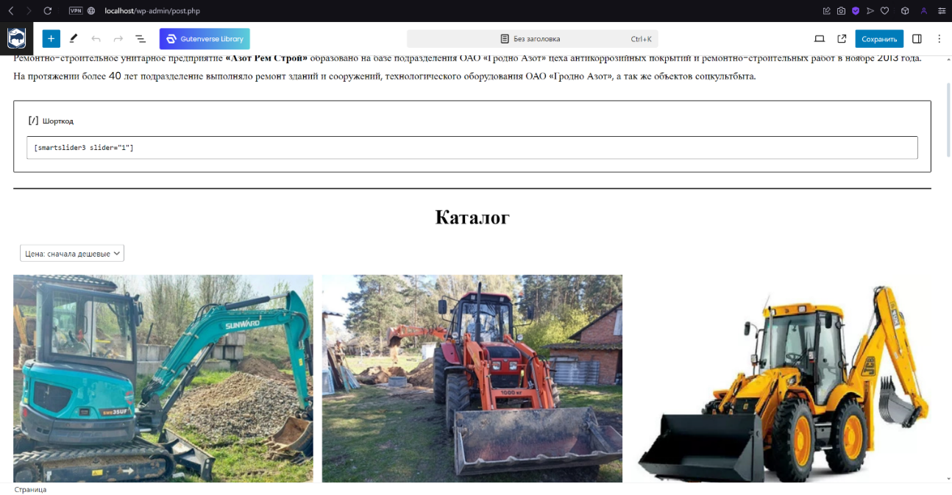

Рисунок 6 – Процесс редактирования главной страницы

1. **Тестирование**
   1. **Тесты на использование**

При разработке данной программы многие возникающие ошибки и недоработки были исправлены на этапе реализации проекта. После завершения испытания реализации программы было проведено тщательное функциональное тестирование. Функциональное тестирование должно гарантировать работу всех элементов программы в автономном режиме.

Функциональное тестирование представлено в приложение И.

Расписание работ над проектом представлен в таблице 5.

Статистика по дефектам представлена в таблице 6.

* 1. **Отчет о результатах тестирования**

Таблица 5 Расписание тестирования

|  |  |  |  |
| --- | --- | --- | --- |
| Имя | Дата | Деятельность | Продолжительность ч. |
| Шикута Мартин | 01.12.2024 | Разработка тест-кейсов | 4 |
| Шикута Мартин | 01.12.2024 | Проведение тестирования | 4 |
| Шикута Мартин | 01.12.2024 | Написание отчётов о дефектах | 4 |
| Шикута Мартин | 01.12.2024 | Проведение регрессионного тестирования | 2 |
| Шикута Мартин | 01.12.2024 | Написание отчёта о результатах тестирования | 1 |

Таблица 6 Статистика по дефектам

|  |  |  |  |  |  |
| --- | --- | --- | --- | --- | --- |
|  |  | Важность | | | |
| Статус | Количество | Низкая | Средняя | Высокая | Критическая |
| Найдено | 5 | 2 | 2 | 1 | 0 |
| Исправлено | 5 | 2 | 2 | 1 | 0 |
| Проверено | 5 | 2 | 2 | 1 | 0 |
| Открыто заново | 0 | 0 | 0 | 0 | 0 |
| Отклонено | 0 | 0 | 0 | 0 | 0 |

1. **Руководство пользователя**

Цель проекта заключалась в создании интернет-ресурса для унитарного предприятия «АзотРемСтрой», который обеспечит удобный и интуитивно понятный интерфейс для оказания услуг по аренде спецтехники. Сайт будет направлен на упрощение доступа клиентов к актуальной информации об арендуемой технике компании, условиях аренды, а также на повышение оперативности обработки заявок.

Для того что бы открыть сайт необходимо перейти по ссылке: <http://localhost>.

После открытия сайта открывается главная страница, которая представленная на рисунке 7.

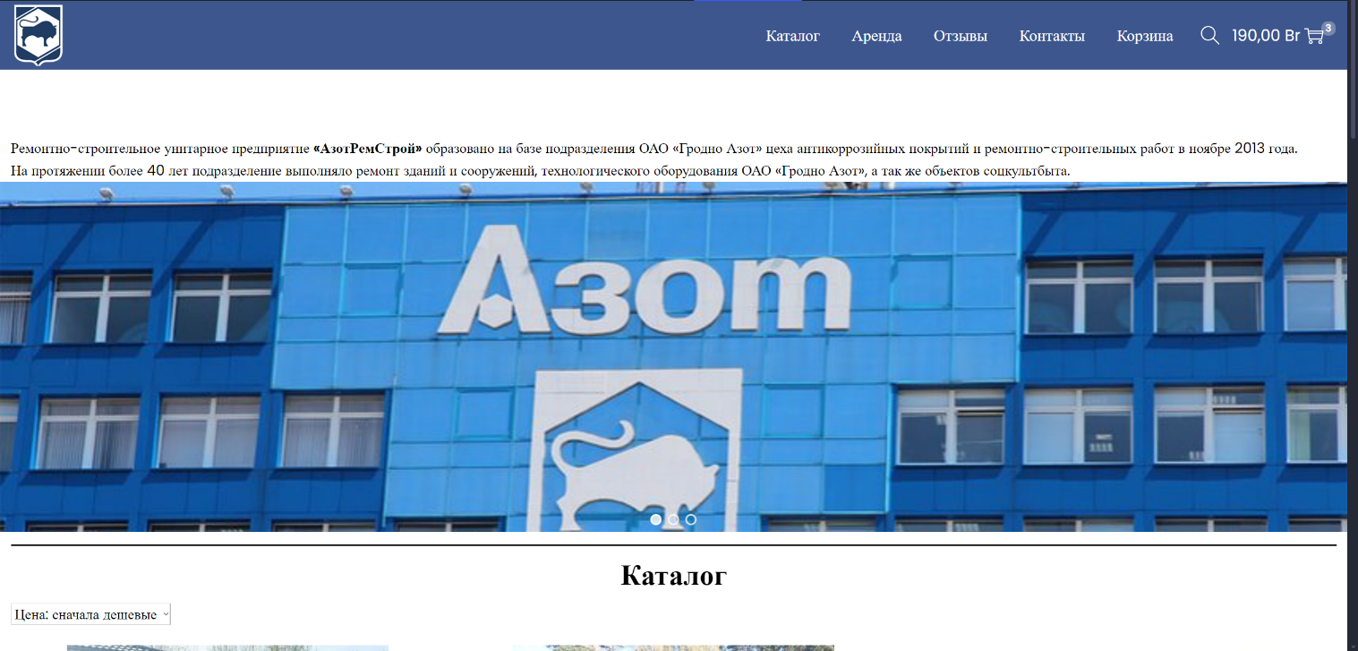

Рисунок 7 – Главная страница сайта

WordPress предлагает множество тем для создания сайта, которые могут быть отредактированы (изменен фон, поля ввода и т.д.), дополнены новыми элементами и удалены. На рисунке 8 можно рассмотреть меню сайта.



Рисунок 8 – Меню сайта

Меню состоит из 5-ти пунктов:

* «Каталог» – переход на список товаров доступных в аренду;
* «Аренда» – переход на якорь сайта, в котором прописаны условия аренды;
* «Отзывы» – переход на якорь сайта, в котором можно посмотреть отзывы по выбранному товару;
* «Контакты» – переход на якорь сайта, в котором можно посмотреть контакты администрации;
* «Корзина» – переход на корзину, в которой можно посмотреть список добавленных товаров и отправить заявку на их аренду.

Хедер сайта будет содержать кнопку, при нажатии на которую можно вернуться на главную страницу. Хедер располагается на всех страницах.

На вкладке «Меню» можно редактировать или добавить горизонтальные переходы. Это и будет меню сайта, то есть хедер.

Меню содержит в себе следующие пункты: «Каталог», «Аренда», «Отзывы», «Контакты», «Корзина». Футер сайта представлен на рисунке 9.



Рисунок 9 – Футер сайта

Якорь «Каталог» включает в себя список арендуемой техники, сортировку по разным критериям и кнопку «Показать ещё» которая переводит на страницу «Каталог». Якорь «Каталог» представлен на рисунке 10.

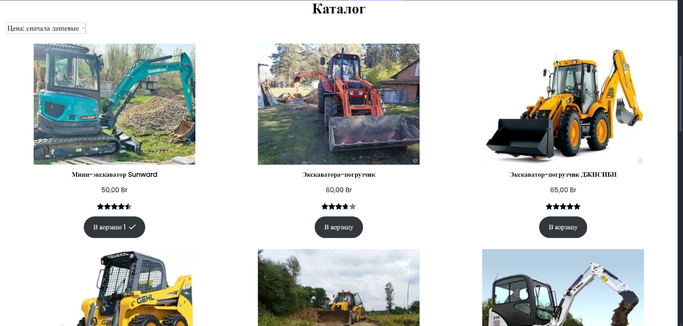

Рисунок 10 – Якорь «Каталог»

Далее нажав в меню «Аренда» пользователь попадёт на якорь с условиями аренды техники. Якорь «Аренда» представлен на рисунке 11.



Рисунок 11 – Якорь «Аренда»

Далее нажав в меню «Отзывы», пользователь попадёт на якорь с отзывами, где он может посмотреть отзывы по товару и отсортировать по разным критериям. Якорь «Отзывы

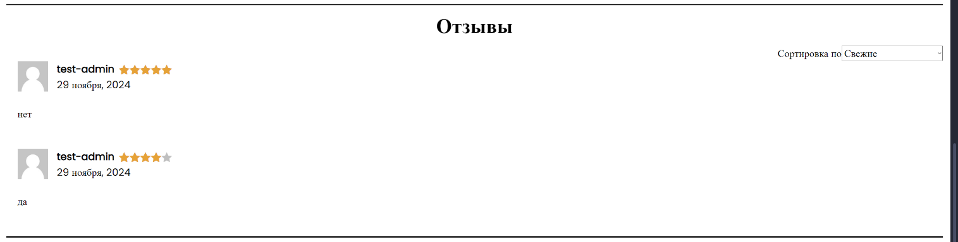

Рисунок 12 – Якорь «Отзывы»

Далее нажав в меню «Контакты», пользователь попадёт на якорь с отзывами, где он может посмотреть контактные данные.

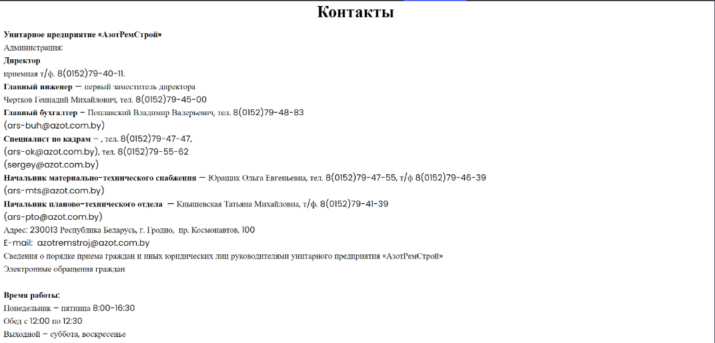

Рисунок 13 – Якорь «Контакты»

Далее в «Каталог» нажав на кнопку «В корзину» на товаре высветится боковая корзина. Боковая корзина представлена на рисунке 14.

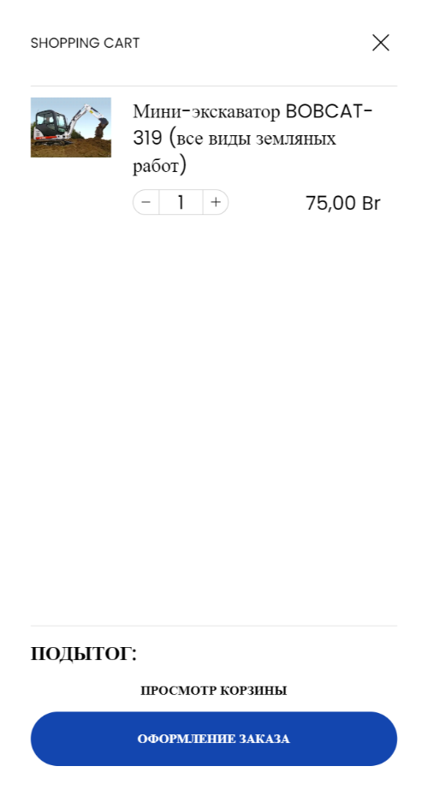

Рисунок 14 – Боковая корзина

Далее нажав на кнопку «Просмотр корзины» осуществится переход на новую страницу с корзиной, где можно выбрать количество арендуемых часов, добавить купон, удалить товар, выбрать способ доставки и перейти к оформлению заказа. Корзина представлена на рисунке 15.

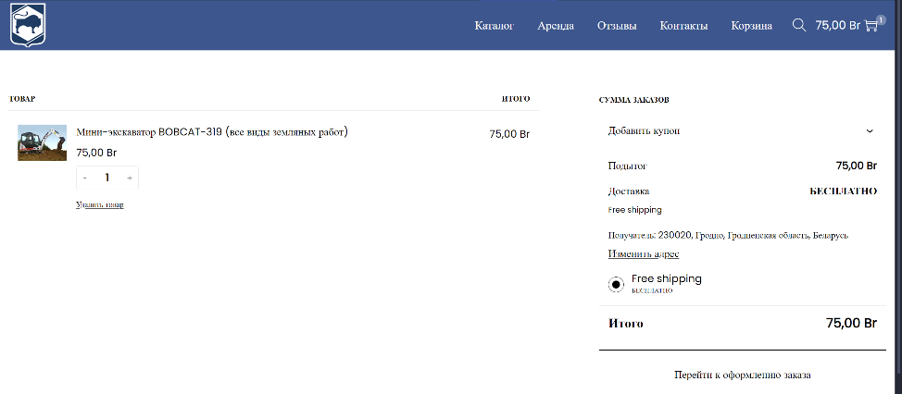

Рисунок 15 – Корзина

Далее нажав на кнопку «Перейти к оформлению заказа» осуществится переход на новую страницу с оформлением заказа в которой находятся поля для заполнения контактных данных, адреса, способа оплаты и кнопка «Размещение заказа». Оформление заказа представлено на рисунке 16.

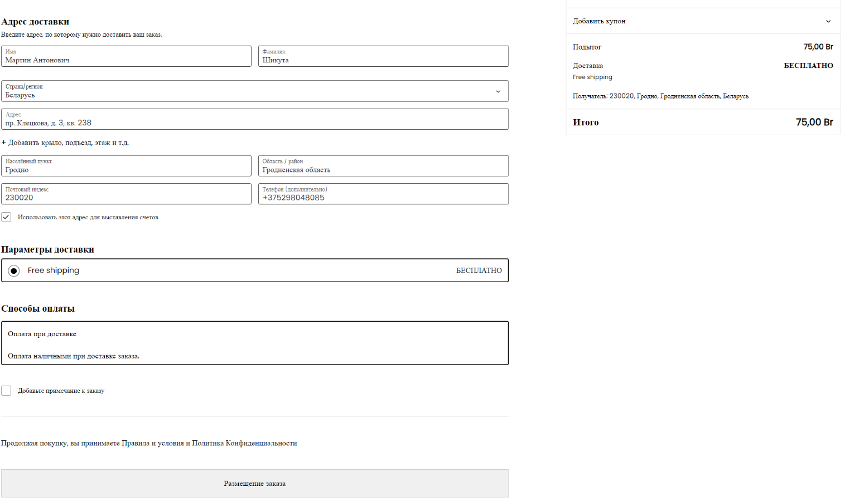

Рисунок 16 – Оформление заказа

Далее после нажатия кнопки «Размещение заказа» осуществится переход на новую страницу с информацией о заказе. Информация о заказе представлена на рисунке 17.

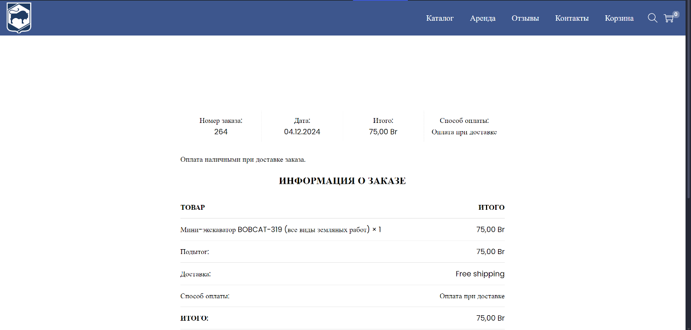

Рисунок 17 – Информация о заказе

В каталоге нажав на определённый товар осуществится переход на новую страницу с товаром, где находится описание товара, кнопка «В корзину», выбор количества часов на аренду, категория товара, возможность оставить отзыв и похожие товары на выбранный. Страница с товаром представлена на рисунке 18.

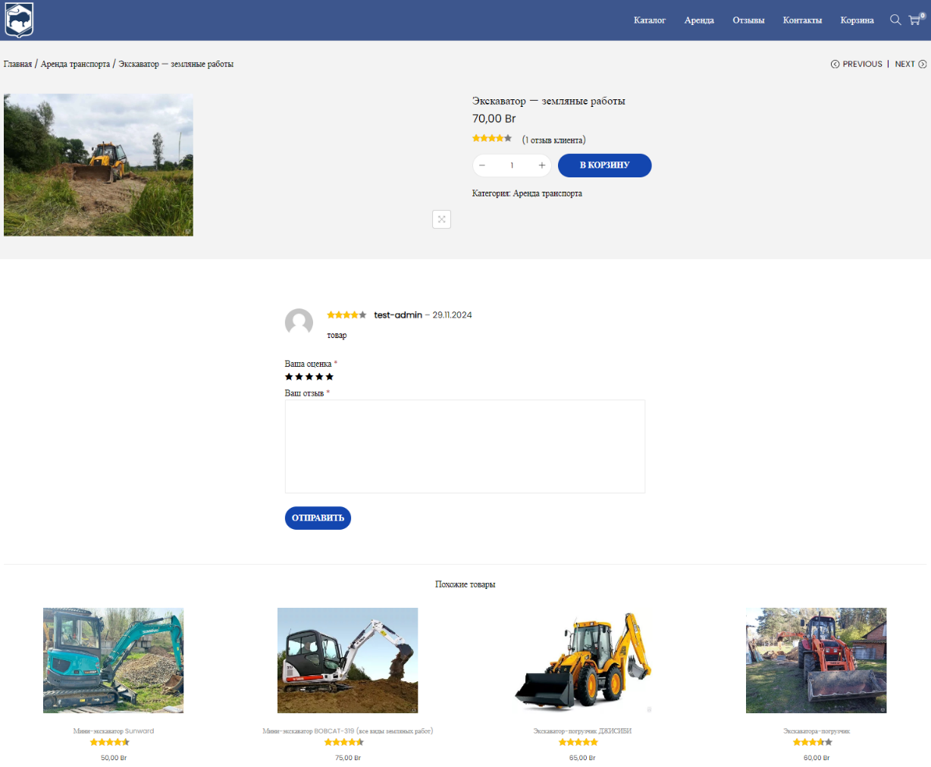

Рисунок 18 – Страница с товаром

**Заключение**

Проект создания интернет-ресурса для Унитарного предприятия «АзотРемСтрой» нацелен на повышение доступности и эффективности предоставления услуг по аренде спецтехники. В ходе разработки были проанализированы требования, разработан структурный и визуальный дизайн, реализованы функциональные возможности для упрощения процесса аренды, подачи заявок и взаимодействия с клиентами. Сайт позволяет потенциальным клиентам легко находить нужную технику, просматривать её характеристики, стоимость, оставлять заявки и отзывы, а также получать необходимую консультацию, что повышает уровень обслуживания и удобство для пользователей.

Ресурс представляет собой многофункциональную и интуитивно понятную платформу, которая, помимо основной задачи упрощения процесса аренды, способствует расширению клиентской базы и укреплению позиций компании на рынке. Подход к разработке, основанный на современных технологиях, позволяет обеспечить стабильность работы сайта, защиту данных и адаптивность для различных устройств, что гарантирует положительный опыт пользователей.

Реализация проекта способствует не только автоматизации и упрощению бизнес-процессов предприятия, но и укреплению его имиджа как надежного и клиент ориентированного партнера, готового к внедрению современных решений для удовлетворения потребностей клиентов.

**Список используемых источников**

1. СyberForum [Электронный ресурс] – Электронные данные. ­– Режим доступа: https://www.cyberforum.ru – Дата доступа 01.12.2024;
2. Wikipedia [Электронный ресурс] – Электронные данные. ­– Режим доступа: https://ru.wikipedia.org – Дата доступа 01.12.2024;
3. АзотРемСтрой [Электронный ресурс] – Электронные данные. ­– Режим доступа: http://azotremstroj.by– Дата доступа 02.12.2024;
4. Гродно Азот [Электронный ресурс] – Электронные данные. ­– Режим доступа: https://azot.by– Дата доступа 02.12.2024.